Olá

**Desafio do dia de hoje**!

*“Escreva um programa em Java que implemente uma calculadora de adição e subtração, conforme imagem abaixo, usando:*

* *JFrame*
* *JTextField*
* *JButton*
* *addActionListener*

*Vai ser necessário usar a conversão de tipo (parse)”*

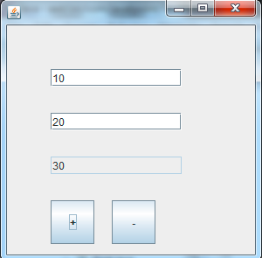

*Material de Estudo*

* Java Listeners: Trabalhando com ActionListener e KeyListener em Java

<https://www.devmedia.com.br/java-listeners-trabalhando-com-actionlistener-e-keylistener-em-java/31850>

* Como adicionar um ActionListener no JButton (Java)

<https://tecgirl.com.br/como-adicionar-um-actionlistener-no-jbutton-java/>

* Java – parseInt() Method

<https://www.tutorialspoint.com/java/number_parseint.htm>